L’entrée à la bibliothèque est libre et gratuite. La bibliothèque l’Arbre à livres fait partie du réseau de lecture publique d’Annonay Rhône agglo.
L’inscription est gratuite, individuelle et valable dans toutes les bibliothèques du réseau. Les conditions de prêt restent propres à chaque structure. Vous pouvez cumuler les prêts dans plusieurs bibliothèques (dans la limite de 30 documents par personne au total).
La bibliothèque c’est :
- Plus de 7 000 documents dont 1 500 CD/DVD mais aussi des partitions et des livres audio
- Plus de 1000 livres et 800 titres de magazines numériques
- Un accès à la musique et vod en ligne
- Un accès internet gratuit
- Un catalogue en ligne permettant de réserver et consulter ses emprunts de chez soi…
- Mais aussi : des expositions, des projections, des rencontres, des partenariats avec des associations, des lectures en partage….

Pour accéder à votre compte lecteur : votre identifiant est le numéro de carte, votre mot de passe de 1ère connexion est la date de naissance.

Comment s’inscrire ?
L’inscription se fait à la bibliothèque. Vous devez fournir les pièces justificatives suivantes :
- Fiche d’inscription à remplir

- Autorisation parentale pour les jeunes de moins de 18 ans.
Si vous perdez votre carte d’abonné, elle devra être remplacée à vos frais (5 €).

Conditions de prêts à l’Arbre à livres :
Par carte 10 documents tous supports, pour 4 semaines.

Horaires d’ouverture
Mardi : 16h30-18h30
Mercredi : 15h00-19h00
Jeudi : 16h30-18h30
Vendredi : 10h-12h; 16h30-18h30
Samedi : 10h-13h

Nous contacter :
Par mail : bibliotheque.villevocance@gmail.com
Par téléphone : 04.75.34.78.74
Par courrier : Bibliothèque « L’arbre à livres »
Rue du parc Mourier 07690 Villevocance
Catalogue en ligne : https://bibliotheques.annonayrhoneagglo.fr/
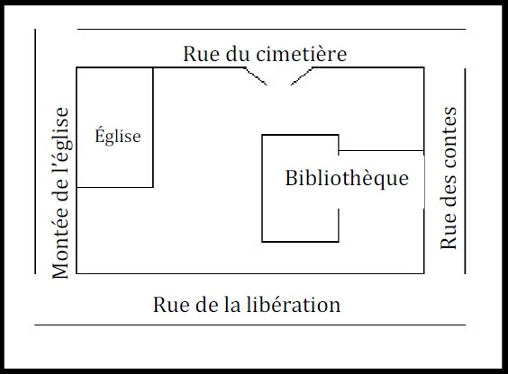
Plan d’accès :

Médiathèque municipale de Villevocance
L’Arbre à livres
Guide du lecteur
